МИНОБРНАУКИ РОССИИ
Федеральное государственное бюджетное образовательное учреждение высшего образования
«МИРЭА — Российский технологический университет»
Институт перспективных технологий и индустриального программирования
Кафедра индустриального программирования

ОТЧЕТ
по практической работе № 1
«Основы Python актуализация знаний и настройка рабочего окружения»
Дисциплина «Технологии разработки приложений на базе фреймворков»

Выполнил | Изосимов Максим Игоревич
Группа | ЭФБО-11-24
Вариант | 434
Преподаватель | Ящун Татьяна Викторовна
Москва 2026

1 Выполненные материалы и индивидуальный проект
Практическая работа выполнена по методическим указаниям. Настроено рабочее окружение Python, создано виртуальное окружение и подготовлен отдельный Git репозиторий. Индивидуальный проект реализует стартовый сценарий учета одной товарной позиции на ярмарке.

1.1 Материалы практической работы
Раздел | Выполненные темы
01 Основы Python | Погружение в Python; простые типы данных; ветвления; импортируемые типы данных.
02 Рабочее окружение | Настройка окружения; Pytest; Git; требования к коду; отладка программ.

1.2 Индивидуальный проект
Название: Система учета товаров на ярмарке.
Предметная область: учет товаров продавцов, размещенных на стендах ярмарки.
Основные сущности: продавец, товар, стенд, количество.
Реализовано: проверка данных, расчет остатка и выручки, определение состояния запаса, вывод сводки.
Репозиторий: github.com/blur3773/fair-inventory-system
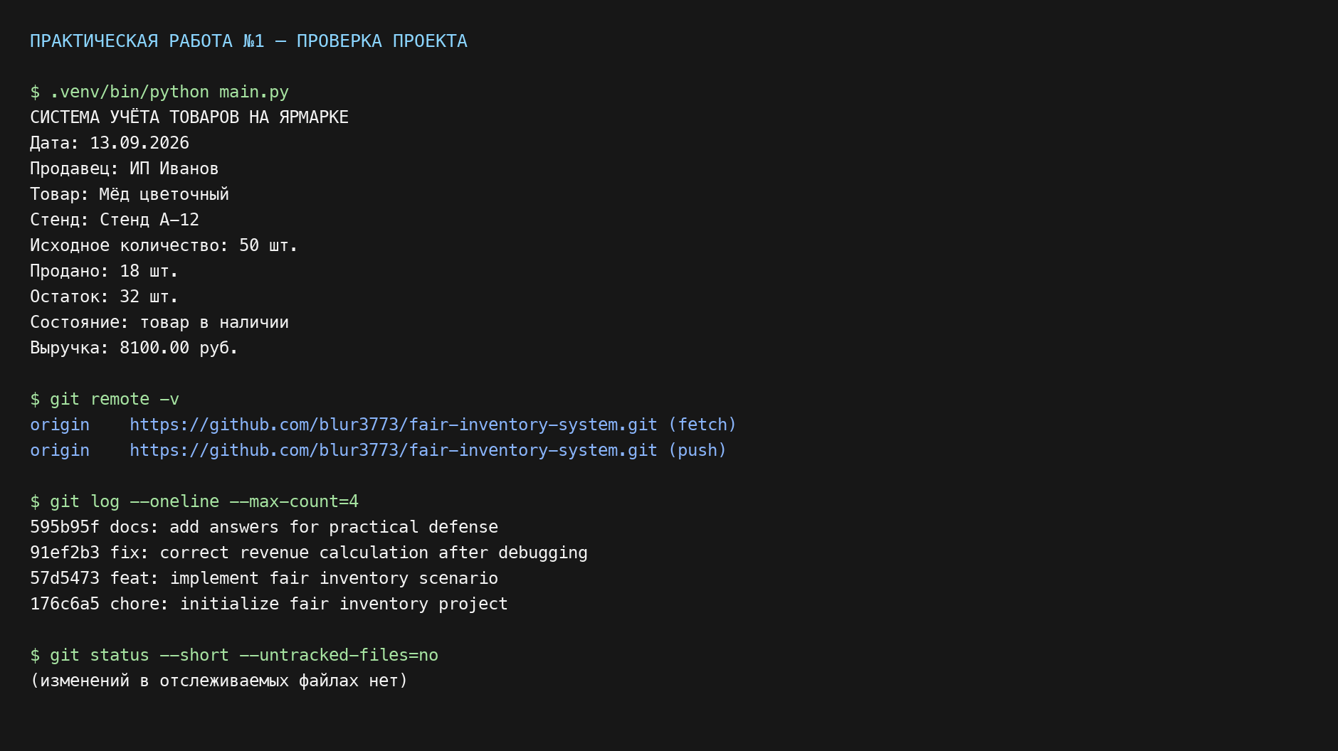
Рисунок 1 — Запуск программы, удаленный репозиторий и история Git

2 Отладка и результат работы
В VS Code установлена точка останова на строке расчета выручки. После запуска в режиме отладки выполнен переход по шагам и просмотрены значения переменных: total_quantity = 50, sold_quantity = 18, unit_price = 450.0 и remaining_quantity = 32.
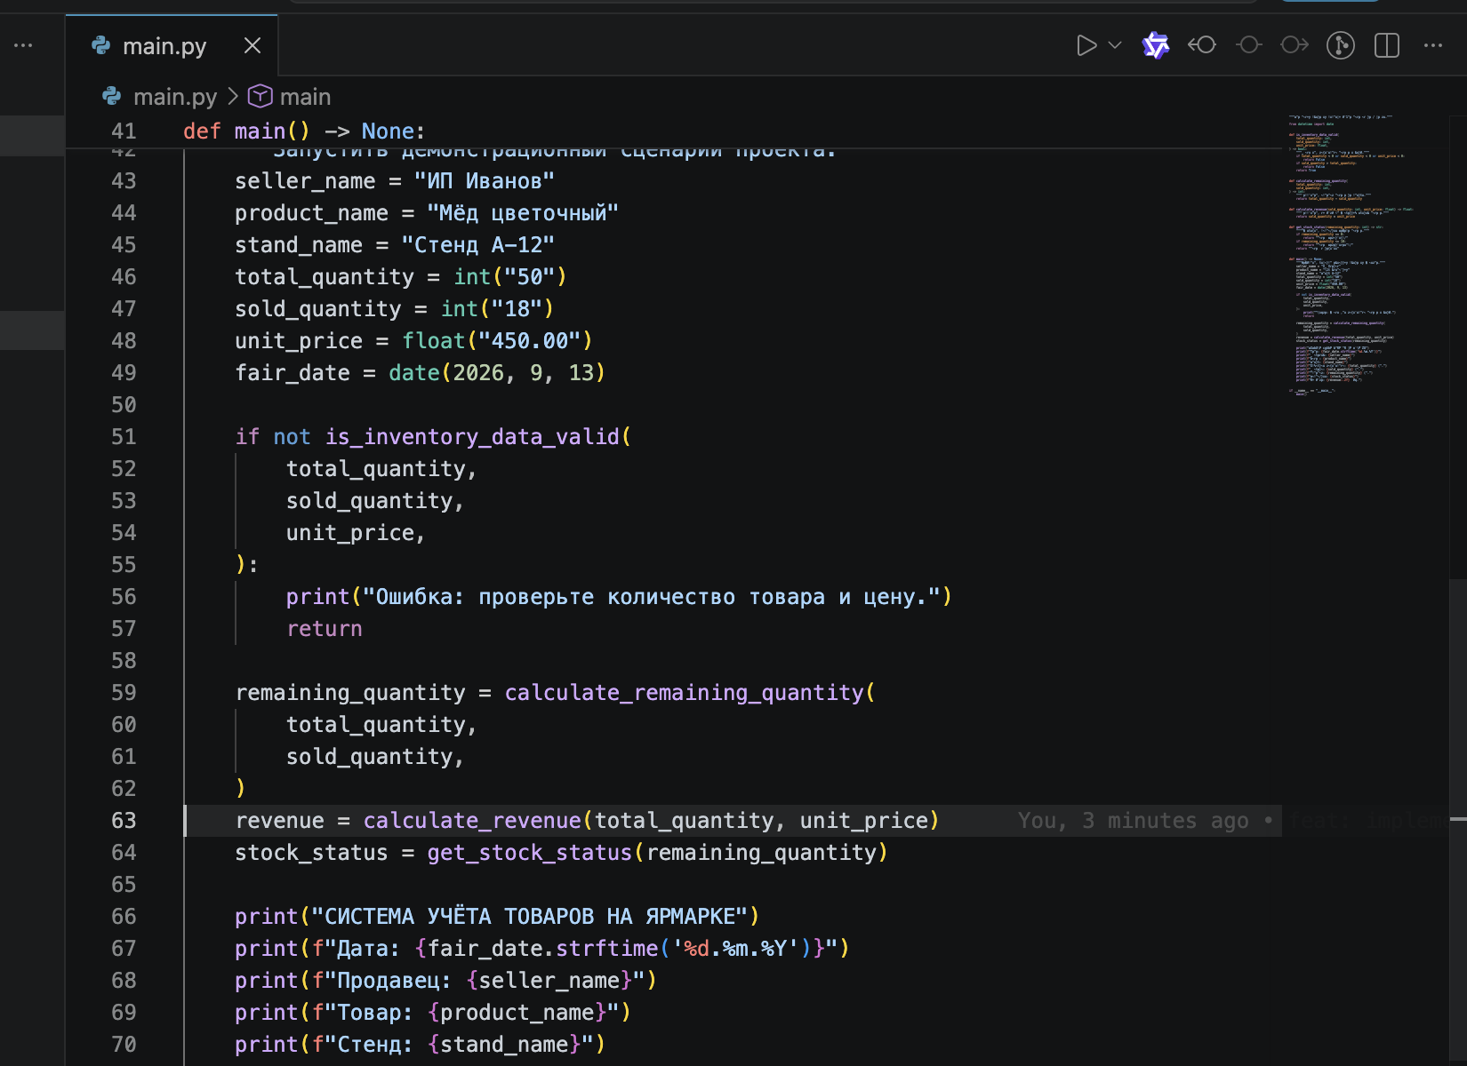
Рисунок 2 — Точка останова на строке расчета выручки
Для проверки отладчика преднамеренно передан неверный аргумент total_quantity. Получено ошибочное значение revenue = 22500.0. После анализа аргумент заменен на sold_quantity, и повторный запуск дал корректную выручку 8100.00 руб.

2.1 Результат
- Созданы README.md, .gitignore и main.py; описание соответствует варианту 434.
- Подготовлено виртуальное окружение .venv и проверен запуск Python программы.
- Реализованы четыре функции и полный демонстрационный сценарий.
- Выполнены breakpoint, пошаговая отладка, просмотр значений и исправление ошибки.
- Создана история коммитов, подключен origin и изменения отправлены на GitHub.

Вывод
В результате ПР1 создана рабочая основа индивидуального проекта. Программа корректно обрабатывает данные одной товарной позиции, а структура репозитория и история Git готовы для продолжения разработки после изучения коллекций, ООП и Django.

